Prioritná os: | 1. Vzdelávanie
Špecifický cieľ: | 1.2.1 Zvýšiť kvalitu odborného vzdelávania a prípravy reflektujúc potreby trhu práce
Prijímateľ: | Stredná priemyselná škola strojnícka,  Komenského 2, Košice
Názov projektu: | Rozvíjanie gramotnosti – v praxi cesta k úspešnosti
Kód projektu ITMS2014+: | 312011AGT4
Názov pedagogického klubu:

PREZENČNÁ LISTINA

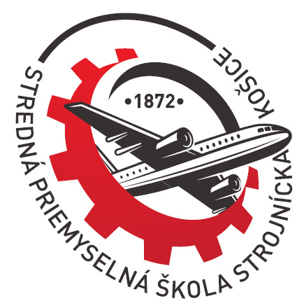 | Miesto konania stretnutia: | SPŠ strojnícka, Komenského 2, 04 01 Košice
 | Trieda / učebňa:
 | Dátum konania stretnutia:
 | Trvanie stretnutia: | od ......... hod. | do .......... hod.
Zoznam účastníkov/členov pedagogického klubu:
č. | Meno a priezvisko | Podpis | Inštitúcia
 |  |  | SPŠS KOŠICE
Meno prizvaných odborníkov/iných účastníkov, ktorí nie sú členmi pedagogického klubu a podpis/y:
č. | Meno a priezvisko | Podpis | Inštitúcia

